18.05.- 20.05.2020г.

Творческое объединение «Чудесный сундучок», 1год обучения

Раздел: «Вязание спицами».

Тема: «Простая коса на шести петлях»

[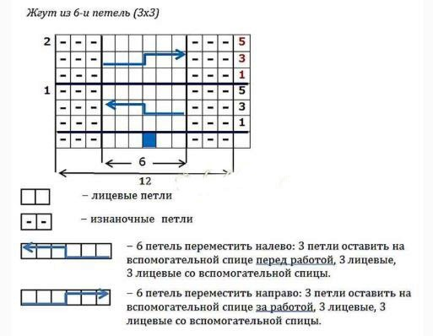](http://vjazanie.info/wp-content/uploads/2018/06/3.jpg)[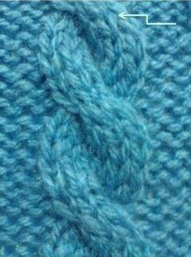](http://vjazanie.info/wp-content/uploads/2018/06/1.jpg)

Кол-во петель для узора должно быть кратно 6-ти.

Для образца набираем 14 п. = 6 п. + 6 п. для фона + 2 кром.

Каждый ряд начинаем и завершаем кром. п. Петельки, образующие косичку, выделены в описании скобками [-].

Порядок работы для перекреста влево:

* 1р.: 3 изн., [6 лиц.], 2 изн.;
* 2р. и все четные: по рисунку;
* 3р. : 3 изн., [3 п. снимаем на доп. сп. перед полотном, 3 лиц., 3 лиц. с доп. спицы], 3 изн.;
* 5р.: как 1-ый р.;
* 7р.: повторяем с 1-го р.

Порядок работы для перекреста вправо:

* 1р.: 3 изн., [6 лиц.], 2 изн.;
* 2р. и все четные: по рисунку;
* 3р. : 3 изн., [3 птл снимаем на доп. сп. за полотном, 3 лиц., 3 лиц. с доп. спицы], 3 изн.;
* 5р.: как 1-ый р.;
* 7р.: повторяем с 1-го р.

Изменяя кол-во рядов между перекрестами, мы получим разную высоту косичек.